Woche vom 05.02.-09.02.24(KW6)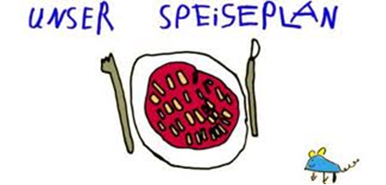

Woche vom 12.02.-16.02.24(KW7)

Montag:

Fischstäbchen, Kartoffeln, Mais

Dienstag:

Nudeln mit Tomatensoße

Mittwoch:

Knöpfle mit Rührei, Möhren

Donnerstag:

Brokkoli-Gerste Auflauf

Freitag:

Blech-Pfannekuchen

Frühstück und Mittagessen je 3,30 Euro

